**GIỚI THIỆU SÁCH THÁNG 10/2019**

**Chủ đề “HỌC SINH THỦ ĐÔ”**

**GIỚI THIỆU CUỐN SÁCH “TÌNH YÊU BẤT TẬN CỦA MẸ”**

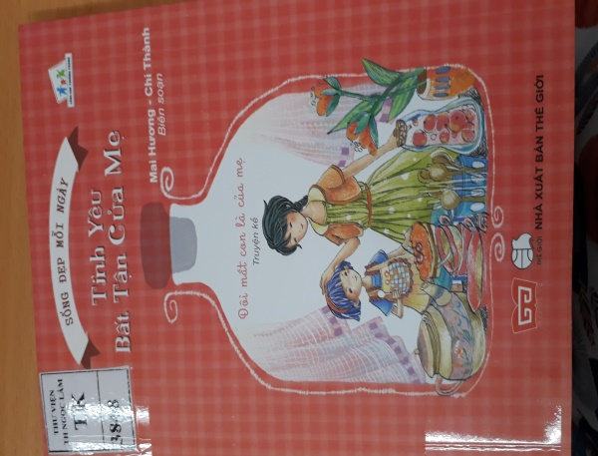

Có một tình yêu thương cao cả và vĩ đại nhất trên đời – không phai nhạt theo năm tháng – đó là tình yêu của người mẹ dành cho con.Khi chúng ta còn nhỏ mẹ luôn là người gần gũi, thân thiết nhất với chúng ta, chăm lo cho chúng ta khôn lớn từng ngày. Trên con đường gập ghềnh đầy chông gai thử thách, trái tim mẹ giúp ta mở lối vào đời bằng chính tình yêu kì diệu và vô điều kiện của mẹ.

Đến với buổi giới thiệu sách hôm nay cô xin giới thiệu đến quý thầy cô và các em học sinh cuốn sách “Tình Yêu Bất Tận Của Mẹ: Đôi Mắt Con Là Của mẹ”, do NXB Thế giới phát hành vào năm 2019, gồm 187 trang, là những câu chuyện về sự quan tâm, tình yêu thương bao la của bố mẹ, gia đình giúp chúng ta thêm trân trọng, quý giá những khoảnh khắc sum họp bên mái ấm.

Một nhà văn nước ngoài đã viết: “Nghề đẹp nhất, quan trọng nhất trong tất cả mọi nghề , là làm mẹ. Đó là nghề đòi hỏi nhiều tri thức nhất trong lĩnh vực khoa học nhân văn.”

“Tình Yêu Bất Tận Của Mẹ: Đôi Mắt Con Là Của mẹ”là những câu chuyện nhẹ nhàng mà đầy ý nghĩa về tình mẹ con thiêng liêng, cao quý. Bằng lối viết giản dị, trong sáng, giàu cảm xúc, cuốn sách dần đưa người đọc trở về với những kí ức bên mẹ, về những lầm lỗi, những suy tư trăn trở về mẹ, và về tất cả những gì mẹ đã hi sinh cho chúng ta.

       Ngay từ những trang viết đầu tiên đến những trang viết cuối cùng với những câu chuyện khác nhau như : trái tim nhân hậu, thư gửi con gái hay con xin lỗi mẹ" đã khiến bao trái tim người đọc cảm động đến rơi nước mắt. Chắc rằng trong mổi chúng ta ngồi đây, đã từng đọc qua câu chuyện này : “Bàn tay của mẹ”  Một thanh niên học hành xuất săc nộp đơn vào một công ty với chức vụ quản trị viên. Viên giám đốc đã bào chàng thanh niên đưa đôi bàn tay cho ông ta xem. Chàng thanh niên có hai bàn tay mịn màng và hoàn hảo.

       Vậy trước đây anh có bao giờ giúp mẹ giặt quần áo không?

       Chưa bao giờ! Chàng thanh niên đáp.

       Tôi yêu cầu anh một việc. Hôm nay, khi trở lại nhà anh hãy lau sạch đôi bàn tay của mẹ anh?

     Chàng thanh niên về nhà từ từ lau sạch đôi bàn tay của mẹ. Vừa lau, nước mắt chàng tuôn trào. Đây là lần đầu tiên chàng thanh niên có dịp khám phá đôi tay mẹ mình: đôi bàn tay nhăn nheo và đầy những vết bầm đen. Những vết bầm đau nhức đến nỗi bà rùng mình khi được lau bằng nước. Những vết bầm trên đôi bàn tay ấy mỗi ngày đã giúp trả học phí cho chàng từ bao nhiêu năm nay.

    Cảm nhận được tình yêu thương của mẹ, sự khó khăn vất vả của mẹ mà chàng thanh niên đã được nhận vào làm. Đây chính là sự hy sinh của người mẹ, nếu không có viên quản đốc ấy chàng thanh niên chẳng bao giờ biết sự hy sinh thầm lặng của mẹ.

    Vậy các em đã bao giờ thử cầm đôi bàn tay mẹ mình chưa? Nếu chưa hãy thử một lần cầm vào đôi bàn tay mẹ, cảm nhận sự ấm áp, sự chở che và bao nhiêu sự hy sinh để cho chúng ta một tương lai tươi đẹp!

  Cuối cùng, kính chúc các mẹ, các chị và các em học sinh nữ có một ngày 20/10 thật nhiều niềm vui, hạnh phúc. Chúc quý thầy cô và các em có một tuần dạy tốt và học tập tốt.

      Hẹn gặp lại các bạn vào buổi giới thiệu sách lần sau.